CMS DLE 10.3 utf-8

- Инструкция по установке не нужна (замена файлов только)

**Данные доступа:**

СМС-шлюз:

* https://app.bsg.hk
* famereach
* ox777

Доступ в панель управления хостингом

* Логин: u0326714
* Пароль: Y8gcO!I7
* Ваша панель управления: ISPmanager
* Адрес панели управления хостингом: https://server23.hosting.reg.ru/manager/

Доступ к FTP

* Логин: u0326714
* Пароль: Y8gcO!I7
* IP-адрес сервера: 31.31.196.54

Доступ к MySQL

* Логин: u0326714_default
* Пароль: Y8gcO!I7
* Имя базы: u0326714_default
* Host: localhost

Домен porno-palast.com

ISP

* <https://95.211.214.238:1500/ispmgr>
* root
* 4jG8uy5jF643oH84k38Ghfw2g44

http://95.211.214.238/admin.php

cc@cc.cc:lox777

1. Нужно сделать отдельную свою страницу регистрации с лендинга (стандартную совсем отключить). Вот лендинг: <http://porno-palast.com/regestrierung/index.html>  
     
   в этом лендинге регистрация разбита на 2 страници с разными полями, нужно сделать также, только еще прикрутить смс верификацию после второго шага (подключь шлюз через api) после того как юзер на третьем шаге вбил код из смс его просто успешно  
   регаем (в группу с id 4) и кидаем на главную страницу, при этом пользователь должен быть авторизован с ранее указанными при регистрации данными.  
     
   при регистрации собираем следующие данные:  
     
   - Имя  
   - Фамилия  
   - e-mail  
   - пароль  
   - Страна из списка  
   - Город  
   - Почтовый индекс  
   - Улица и номер дома  
   - номер телефона

Логин пользователя генерируется автоматически по шаблону user{id}  
также эти данные выводиться в админке на профиле пользователя  
  
2. Для группы юзеров id 6 нужно сделать функционал:  
~~- Cделать страницу шаблона premium.tpl (рисунок 2.1) (которую я потом смогу настроить сам), этой категории юзеров на всех страницах полной новости, а также внутри аккаунта в настройках показывается информация из этой .tpl~~

~~- также для этой группа пользователей нужно убрать кнопку выхода.~~

- также для юзеров группы с id 6 в всплывающем окне аккаунту (рисунок 2.2) сделать пункт Premium, при клике на которые открывается страница с шаблоном premium.tpl

Сделать статическую страницу и указать:

* Название: premium
* Использовать шаблон: premium.tpl
* Разрешить просмотр для следующих групп: выбрать группы нужные

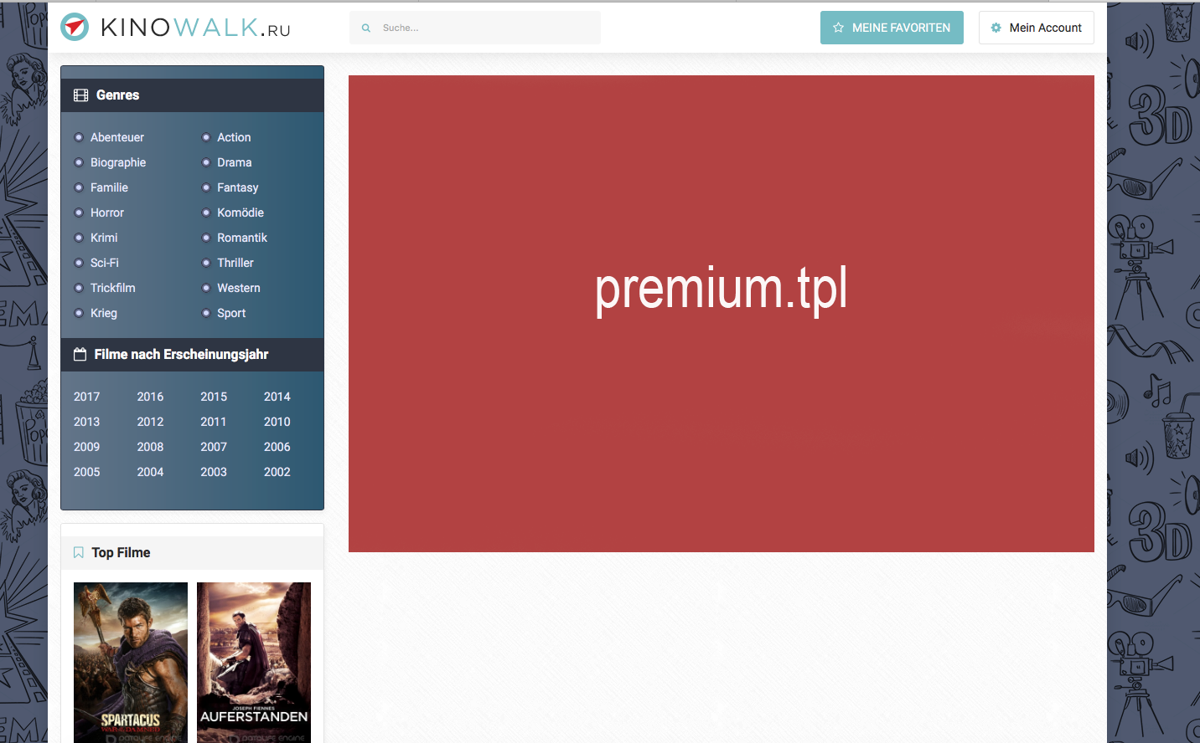

Рисунок 2.1 premium.tpl

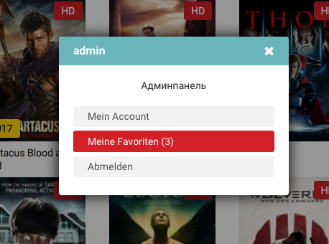

Рисунок 2.2 пункт Premium во всплывающем окне

~~3. страница аккаунта юзера:~~[~~http://porno-palast.com/index.php?subaction=userinfo&user=user~~](http://porno-palast.com/index.php?subaction=userinfo&user=user) ~~в ней нужно только оставить возможность для юзера смены пароля для аккаунт, выглядеть это должно вот так:~~

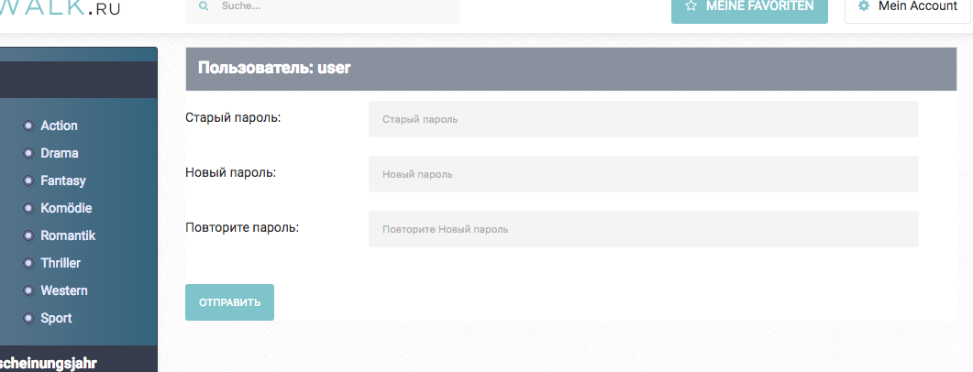 ~~также возле кнопки ОТПРАВИТЬ нужно сделать красуню кнопку УДАЛИТЬ АККАУНТ, при клике на которую полностью удаляеться из баззы аккаунт а юзера выбивает~~